关于“飞检”期间赠品及活动宣传的通知
各片长、门店：
近日将进行“飞检”，为了在尽量不影响门店销售的情况下迎接飞检，并随时做好检查准备，请各门店均按以下方式进行活动的宣传：
- OTC药品可以张贴宣传：一件X折、两件X折、立省、加X钱换购、第二件半价、
特价（限购或不限购）。
- OTC药品“买得”活动不能张贴宣传，请立即清理并全部取下。营运部会重新制作这
部分单品不干胶，在不干胶未配发下来之前，请按新下发的单品内容自行书写，收到新
制作的不干胶后再进行替换，保证活动宣传及销售的正常开展。
3、处方药和中药的活动只能口头宣传、不得张贴任何活动插卡、POP等宣传,请立即清理
并取下。
4、非药品的买赠活动（指：保健品、化妆品、器械）：可以开展赠送、打折等活动。
5、门店以前做的“赠品台账登记表”不得出现在店堂内，请藏好。
6、日化赠品（指：厂家配送或公司、门店购买的日化礼品，如：抽纸、杯子等）
现将赠送的（对外）宣传方式更改为：会员积分兑换
注：此“会员积分兑换”的形式是为了“飞检”而准备，实际赠送方式还是按原活动方式
执行！（购买相应品种再赠送）
具体操作方式：
（1）各门店将日化赠品用花车进行专区堆放陈列，并张贴POP“会员积分兑换区”。此
类日化赠品均不允许陈列在其它区域。
（2）在日化赠品上做好对应积分爆炸花的标识。
（3）在兑换过程中，做好手工登记。（格式如下：以备飞检检查）
会员积分兑换登记表
日期 | 积分档次 | 兑换礼品 | 会员卡 | 电话 | 顾客签字
例:6.18 | A | 四件套 | 0930001 | 13200000000 | 张XX
例:6.18 | C | 摇摇杯 | 0835621 | 13300000000 | 李XX
注：A档：9000分以上
B档：5000分--9000分
C档：2000分--5000分
D档：1000分--2000分
- 因各门店日化赠品不同，所以请各店长自行制定日化赠品积分兑换的金额、等级。
例1：惠氏厂家配送的赠品（护颈枕或套装），门店用爆炸花标注5000积分兑换，实际是
购买惠氏系列产品的顾客才能兑换。
注：若会员未购买以上或其它礼品所对应的商品，想用会员卡上原有的积分兑换礼品，请
门店即时联系营运部策划科，不得私自兑换。
- 各门店打造“会员积分兑换区”宣传，若门店无以下POP，请自行参照书写！！！
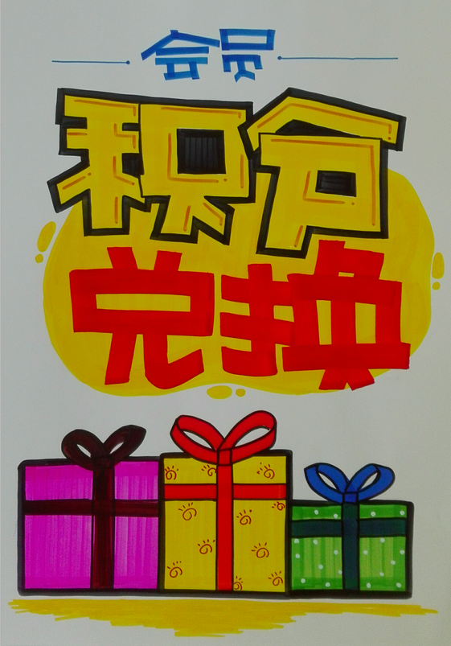
5、要求：
（1）请各门店在5月15日内全部清理并按要求整改完毕。
（2）请片长在巡店过程中，重点检查此项目是否按要求执行！
（3）“飞检”已开始检查，请大家务必重视并立即执行！！！
（4）请各门店看完此邮件后，立即删除！严禁打印、存档！

